Il calendario dei Live show:

Dedicato alle regioni Abruzzo, Basilicata, Calabria, Campania, Molise, Puglia, Sardegna, Sicilia.
— Sostenibilità e consumo responsabile – 7 Aprile, dalle 11.00 alle 12.30
— Gestione dei risparmi e budget personale – 21 Aprile, dalle 11.00 alle 12.30
— Risparmi e Consumi tra nuovi trend e strumenti utili 26 Maggio, dalle 11.00 alle 12.30

Dedicato alle regioni Lazio, Marche, Toscana, Umbria.
— Sostenibilità e consumo responsabile – 28 aprile, dalle 11.00 alle 12.30
— Gestione dei risparmi e budget personale – 12 maggio , dalle 11.00 alle 12.30
— Risparmi e Consumi tra nuovi trend e strumenti utili – 26 Maggio, dalle 11.00 alle 12.30

Dedicato alle regioni Liguria, Lombardia, Piemonte, Valle d’Aosta, Emilia-Romagna, Friuli-Venezia Giulia, Trentino-Alto Adige, Veneto.
— Gestione del risparmio e budget personale – 5 aprile, dalle 11.00 alle 12.30
— Sostenibilità e consumo responsabile – 17 maggio, dalle 11.00 alle 12.30
— Risparmi e consumi tra nuovi trend e strumenti utili – 26 maggio, dalle 11.00 alle 12.30

Tutti gli studenti di tutte le scuole di tutte le Regioni possono inoltre partecipare a un webinar a scelta tra:
Finanza “Crowd” – 12 aprile, dalle 11.00 alle 12.30
Microcredito – 5 maggio, dalle 11.00 alle 12.30
Microcredito – 19 maggio, dalle 11.00 alle 12.30.

Per partecipare ai live show
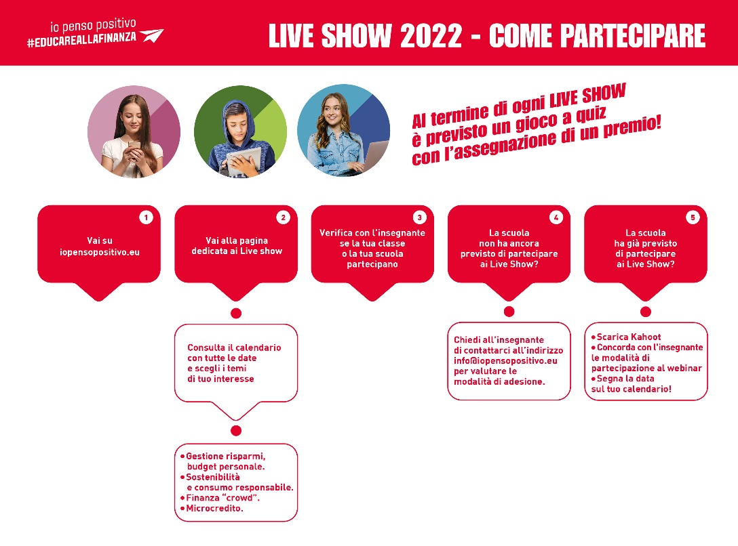

I moduli formativi

I 10 temi trattati dai singoli moduli presenti nel percorso e-learning sono:
- L’indipendenza finanziaria: il valore della moneta, il significato di pianificazione finanziaria e di indipendenza finanziaria, nel corso dei diversi momenti della vita che contano, acquisto a rate e con il mutuo. Trailer del video:
https://drive.google.com/file/d/1rRJjDpSO1wlYJ99GjBJ77a8lBpOAVlm_/view?usp=sharing

- Il benessere finanziario: il benessere finanziario viene declinato partendo dalla domanda: “Quanti tipi di bisogni abbiamo”. Si risponde facendo riferimento al metodo della “piramide dei bisogni” di Maslow. Mediante esempi elementari si introducono i concetti di bisogno primario (base della piramide) e di bisogni sempre più immateriali (bisogni di appartenenza, stima e autorevolezza), via via che si sale verso il vertice della piramide. Si introduce il metodo S.M.A.R.T.: l’obiettivo deve essere chiaro, misurabile, raggiungibile, realistico e temporalmente definito. Un obiettivo è valido se evita conseguenze negative quale ad es. uno shock finanziario (per una spesa imprevista).
Trailer del video:
https://drive.google.com/file/d/1zEGjV7F3kb_Xm-g2v8QtPgkJ9g_WWnHE/view?usp=sharing

- Acquisti online: L’Acquisto on line di un nuovo prodotto e le raccomandazioni per evitare le truffe e per valutare l’affidabilità del venditore nonché della modalità di pagamento on line richiesto (ad es. nella URL del sito deve essere presente “https”, la “s” di “sicurezza”). Cosa fare in caso di prodotto difettoso, alla non conformità del prodotto richiesto, alle modalità di reclamo ed al diritto di recesso. La compravendita di beni usati (cd. second hand economy): vengono forniti suggerimenti utili ad elaborare un annuncio di vendita, a scegliere tra i diversi sistemi di pagamento (preferendo quelli tracciabili, come il bonifico) ed a fornire gli elementi per procedere al confronto tra annunci di vendita a contenuto diverso ma relativi ad un medesimo prodotto.
Trailer del video:
https://drive.google.com/file/d/1-LUkxmNhZIMrtvpjWtPWmHZQA1YMH6YR/view?usp=sharing

- Strumenti di pagamento tradizionali e innovativi e alternativi alla moneta contante: dell’assegno bancario e di quello circolare per passare alla modalità di accredito su conto corrente (identificato dall’IBAN), le carte di pagamento (carta di debito, carta di credito, carta pre-pagata, carta conto), i pagamenti elettronici e la possibilità di trasferimento di denaro, tra soggetti diversi, mediante dispositivi elettronici (pc, smartphone), alle forme di pagamento elettronico e digital money (bitcoin e cripto valute). Si sottolinea anche che è fondamentale essere e rimanere un “buon pagatore”, avere cioè una buona reputazione finanziaria per evitare conseguenze sfavorevoli (come ad es. pignoramento dei beni, ritiro della carta di credito, l’iscrizione negli elenchi degli istituti intermediari dei “cattivi pagatori” o, ancora, una risposta negativa alla richiesta di un prestito).
Trailer del video:
https://drive.google.com/file/d/1gLU1-qesnNs_G7_7fE4mw-pFxnm5DdsX/view?usp=sharing

- Il microcredito: come ottenere dei finanziamenti per i propri progetti imprenditoriali (piccolo e grande imprenditore), ma anche per anche verso singoli individui (per es. per studiare all’estero - www.politichegiovanili.gov.it, sezione “Fondo per il credito ai giovani”).
Trailer del video:
https://drive.google.com/file/d/1PEB7YE1EIpQ38y_b2xJ92TOf7_8TxnbQ/view?usp=sharing

- Prodotti bancari e finanziari: investire i propri risparmi (Contratto Bancario e Contratto finanziario), le diverse soluzioni di investimento e di rendimento, comprensive delle variabili “rischio” ed “orizzonte temporale di investimento” e concetto di rischio.
Trailer del video:
https://drive.google.com/file/d/1tNnz1Heh3UxvBcLftW8rtriS7If2P_yw/view?usp=sharing

- Pagamenti digitali e monete elettroniche: quali tipologie e le differenze, come funzionano, sistemi di sicurezza e le monete virtuali (bitcoin).
https://drive.google.com/file/d/1BJrsei_K-SwBvpc9UVat9oD1qfq2LH0o/view?usp=sharing

- Credito al consumo: cos’è e come funziona; cosa significa TAEG e TAN, quali elementi considerare prima di “comprare a rate”, leggere e comprendere i contratti.
https://drive.google.com/file/d/1N88rJUfZyBBKch1TLoH6Ptl9JTRqCQSI/view?usp=sharing

- Sovraindebitamento: cos’è, quali rischi comporta e quali via d’uscita si prospettano, ricorso agli Organismi di composizione delle crisi da sovraindebitamento per la definizione di un piano di rientro dal debito.
https://drive.google.com/file/d/1ZShaH76JYT420roO6uAHogKJed9ijKfa/view?usp=sharing

- Crowdfunding: come usare l’economia collaborativa per finanziare progetti, cos’è e come funziona, quali i vantaggi e i rischi.
https://drive.google.com/file/d/1sRvunnAHIfu081gbKcZtPwY2XNN8U4RU/view?usp=sharing

